Муниципальное автономное общеобразовательное учреждение
Средняя общеобразовательная школа №5
Городской округ Богданович

Регионального этапа Всероссийского конкурса юных исследователей окружающей среды «Открытия 2030» (с международным участием)

Направление: «Юные исследователи»
Тема: «Исследование питьевой и родниковой воды физико-химическими методами».

Автор: Полухин Богдан Викторович,
Обучающийся МАОУ СОШ №5, 6 класс
Научный руководитель: Вертянкина Галина Аркадьевна,
Учитель биологии, МАОУ СОШ №5
Научный консультант: Чистякова Елена Павловна,
Учитель химии, МАОУ СОШ №5

г. Богданович, 2022 г.
СОДЕРЖАНИЕ
ВВЕДЕНИЕ | 3
- Питьевая вода в нашей жизни, её состав и польза | 4
- Исследование питьевой и родниковой воды физико-химическими методами | 5 - 8
ЗАКЛЮЧЕНИЕ | 9
СПИСОК ЛИТЕРАТУРЫ | 10
ПРИЛОЖЕНИЯ | 11

Введение
Системы водоснабжения большинства населенных пунктов обеспечивают жителей водой хозяйственно-бытового назначения. Под этим понятием понимается горячая и питьевая (холодная вода). В разделе IV СанПиН 2.1.3684-21 изложены требования к их качеству.
На уроке биологии, мой учитель Вертянкина Галина Аркадьевна сказала о пользе качественной питьевой воды для здоровья человека. Мне стало интересно узнать какого качества холодная водопроводная вода в нашей школе.
Для исследования были взяты образцы воды из крана с холодной водой, из фонтанчика, установленного в школе, из природного источника в селе Паршино. В ближайшем магазине от школы приобрели бутилированную питьевую воду.
Цель: Оценить кислотно-щелочной баланс питьевой и родниковой воды физико-химическими методами.
Задачи:
- Изучить литературу и интернет источники по данной проблеме
- Изучить СанПиН на питьевую воду
- Собрать образцы питьевой и родниковой воды
- Провести анализ воды физико-химическими методами доступными в школе
Гипотеза: уровень pH воды меняется от степени её очистки и термообработки.

1.Питьевая вода в нашей жизни, её состав и польза
Поверхность земного шара на три четверти покрыта водой, из них лишь 6 % это воды суши, из которых 2% является пресной. Так что на нашей планете не так уж и много воды, которую могут потреблять живые организмы, в том числе и человек. Человеку вода необходима для удовлетворения хозяйственно-бытовых нужд, промышленности и сельского хозяйства. И хотя вода это возобновляемый ресурс, но относиться к ней нужно бережно. Запасы пресной воды истощаются, в результате деятельности человека, и возникает угроза её нехватки.
Вода является растворителем для большого количества веществ, поэтому в природе химически чистой воды нет. Пресная вода имеет наибольшее значение в быту. Сама по себе вода не имеет питательной ценности, но она непременная часть всего живого. В теле взрослого человека содержится 60-65% воды, а в растениях до 90%. Необходимое содержание воды является условием существования всего живого. Человек очень остро ощущает изменения воды в организме. При потере воды 2% от веса – появляется жажда, при утрате 6-8% - наступает полуобморочное состояние, 10-20% - наступает смерть.
Важен и минеральный состав воды. В питьевой воде может содержаться от 0,02 до 2 г минеральных веществ на 1 л. Уровень благоустройства населенных пунктов определяется возможностью снабжения их доброкачественной водой. Организация водоснабжения жестко контролируется санитарными службами. Основной документ, устанавливающий требования к безопасности питьевой воды – это СанПиН. В разделе IV СанПиН 2.1.3684-21 изложены требования к их качеству.
В 1909 году датский химик С.П.Л. Сёренсен предложил шкалу pH. Биохимические реакции, протекающие в водной среде, зависят от её кислотно-щелочного равновесия.

2.Исследование питьевой и родниковой воды физико-химическими методами.

Для измерения кислотно-щелочного баланса питьевой и родниковой воды я применил физико-химические методы:
1.Химический метод – это применение препаратов НИЛПА (производитель ООО «НеваТропик», Санкт-Петербург) [Приложение 1, рис.1] и индикаторная бумага для определения кислотности среды (страна производитель Китай) [Приложение 1, рис. 2 - 3]
2.Физический метод – это применение цифрового датчика pH [Приложение 1, рис. 4]
Образцы воды для исследования:
1. Холодная вода из крана МАОУ СОШ №5(северная часть города)
2. Холодная вода из крана (после кипячения) МАОУ СОШ №5
3. Вода из школьного фонтанчика (с дополнительным фильтром)
4. Вода из природного источника «Ключ в селе Паршино»
5. Вода бутилированная: негазированная, питьевая, артезианская.
Вода доочищена и обеззаражена УФ. Артезианская скважина №3 Арамильского филиала УПЗ расположена в Свердловской области, Сыссертском районе, Челябинский тракт, 25 км. Минерализация общая 0,05 – 0,54 г/л, жесткость общая 0,1 – 2,5 мг-экв/л. Изготовитель ООО «Чистогорье» ТУ 11.07.11-001-43081084-2020. Объем 0,5 л
6. Вода бутилированная: «Байкал 430». Чистейшая вода озера Байкал с глубины 430 метров, негазированная, п Листвянка, Иркутская область. Общая минерализация до 0,12 г/л. Объем 0,45 л.
7. Вода бутилированная: «bona aqua», негазированная, изготовитель ООО «Мултон партнес». Общая минерализация 0,1-0,35 г/л, жёсткость общая 1,8 мг-экв/л. Объём 0,5 л.
8. Вода бутилированная: «Пилигрим», талая вода, изготовитель ООО «Пилигрим». 2- скважины взяты из №4-НЕ Нижнеермоловского участка, село Нижняя Ермоловка. Объём 0,5 л. Общая жёсткость 1,4 мг-экв/л.
9. Вода бутилированная: «Святой источник» негазированная. Изготовитель ООО «Аква стар» Общая минерализация 0,05-1,00 мг/л, общая жёсткость менее 7,0 мг-экв/л. Объём 0,5 л.
10. Вода бутилированная: детская, негазированная, «Фрутоняня». Изготовитель АО «Прогресс». Объём 0,33 л. Общая жёсткость 3,56 мг-экв/л, общая минерализация 0,1-0,5 мг/л.
11. Вода из «Водомата» установленного на доме №5, 1 квартал, город Богданович
12. Дистиллированная вода «Болат». Изготовитель ООО «Болат». Объём 5,0 л.

Ход работы:
Для определения показателей pH химическим методом придерживался инструкции по применению индикатора «НИЛПА Тест – pH». Перед применением индикатор необходимо тщательно взболтать. Перед началом работы все из 12 пронумерованных пробирок тщательно прополоскал исследуемой водой, перед тем как поместить туда 10 мл исследуемой воды. В каждую пробирку добавил по две капли индикатора и перемешал круговыми движениями руки. Через три минуты сравнил окрашенную жидкость с цветовой шкалой, для этого образец переливал в фирменный «НИЛПА» стаканчик и размещал его на белом круге цветной шкалы [Приложение 2, рис. 5 - 9]
Для определения показателей pH индикаторной бумагой пронумерованные стаканчики тщательно прополоскал исследуемой водой. В каждый стаканчик налил примерно по 30 мл исследуемой воды. Индикаторные полоски с помощью пинцета опускались в воду на несколько секунд и после этого сравнивал цвет индикаторной бумаги с прилагаемой шкалой [Приложение 2, рис. 10]
Для определения показателей pH физическим методом придерживался инструкции работы с цифровым датчиком pH и соблюдением техники безопасности. Перед каждым исследованием образца воды электрод промывал в дистиллированной воде и очень аккуратно промокал фильтровальной бумагой. Показатели кислотно-щелочного баланса воды видно на мониторе компьютера [Приложение 2, рис. 11]

Таблица 1. Результаты исследований
№ образца воды | Показатели pH
 | Химические методы |  | Физический метод
 | Индикатор НИЛПА | Индикаторная бумага | Датчик pH
1 | 7,5 | 7,0 | 8,02
2 | 7,5 | 7,0 | 8,14
3 | 7,5 | 7,0 | 8,09
4 | 6,5 | 7,0 | 7,95
5 | 7,5 – 8,0 | 7,0 | 8,48
6 | 7,0 | 7,0 | 7,94
7 | 7,0 | 7,0 | 7,78
8 | 7,0 | 7,0 | 7,72
9 | 7,5 | 7,0 | 7,64
10 | 7,0 | 7,0 | 7,61
11 | 6,5 - 7,0 | 7,0 | 7,90
12 | 6,0 | 7,0 | 6,71

Выводы:

Химический способ определения кислотно-щелочного баланса с использованием индикаторных бумажек оказался довольно грубым и неточным. Если смотреть на результаты исследований в таблице 1, можно увидеть, что pH у разных образцов воды оказался 7.0. Химический способ определения кислотно-щелочного баланса с использованием индикатора «НИЛПА» оказался более точным, но также не идеальным, по цветной шкале невозможно точно определить показатель кислотно-щелочного баланса, с помощью ph датчика можно точно с отклонением в 0,01 узнать кислотно-щелочной баланс воды.
По результатам исследования мы установили, что вся вода из крана школы, она же после кипячения и из фонтанчика, а также бутилированная вода из магазина, вода из водомата и природного источника в селе Паршино имеют нейтральную среду.
Гипотеза не подтвердилась, pH воды после кипячения и после дополнительной очистки, по данным химического способа исследования, не изменилась, по данным цифрового pH-датчика имеет незначительные отклонения.

ЗАКЛЮЧЕНИЕ
Я познакомился с разными способами по определению кислотно-щелочного баланса воды. Я узнал очень многое! Как работать с индикаторами из набора «Нилпа». Я научился работать цифровым датчиком по определению pH воды, который поступил в школу по программе «Точка Роста». Очень удивили результаты проведенного исследования. Удалось сравнить результаты работы с новым оборудованием и ещё имеющим место в школе старыми способами. Я и дальше планирую продолжить исследовательскую деятельность по исследованию воды из природных водоемов, а так же воды из частных колодцев и скважин.

СПИСОК ЛИТЕРАТУРЫ

- Популярная медицинская академия. Гл. ред. Б.В. Петровский. В 1-м томе. – М. 6 «Советская энциклопедия», 1987 – 704 с.
- Александрова В.П., Болгова И.В., Нифантьева Е.А.
Ресурсосбережение и экологическая безопасность человека: практикум с основами экологического проектирования. 9 класс. – М.: ВАКО, 2015. – 144 с.
- https://multiurok.ru/files/pamiatka-o-polze-prostoi-chistoi-vody.html
- https://in.minenergo.gov.ru/upload/iblock/6db/6dbca5a7d3f84b4a210f53160abeeb83.pdf
- https://ruswater.com/company/news/izmeneniya_v_sanpin_s_01_03_2021/
- https://potrebitel-expert.ru/uslugi/pitevaya-voda-sanpin/
- https://www.mosvodokanal.ru/forpeople/calculator.php
- https://green-club.su/wp-content/uploads/2019/01/voda2.jpg

Приложение 1
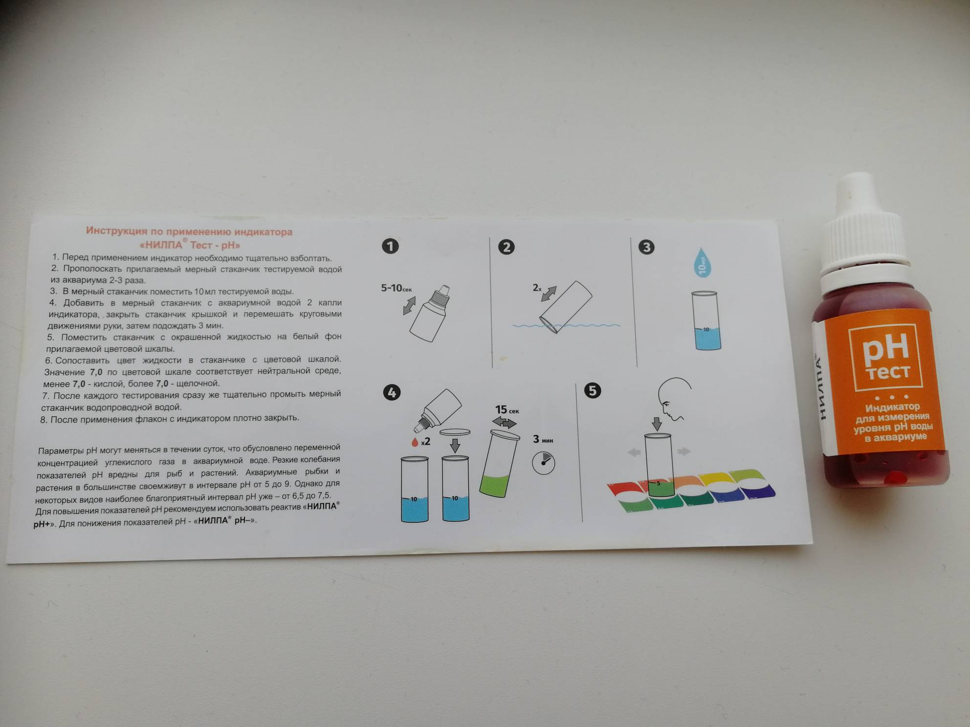
Рис. 1 Индикатор «НИЛПА pH – тест»
Рис. 2 Индикаторные полоски и цветовая шкала для определения pH воды
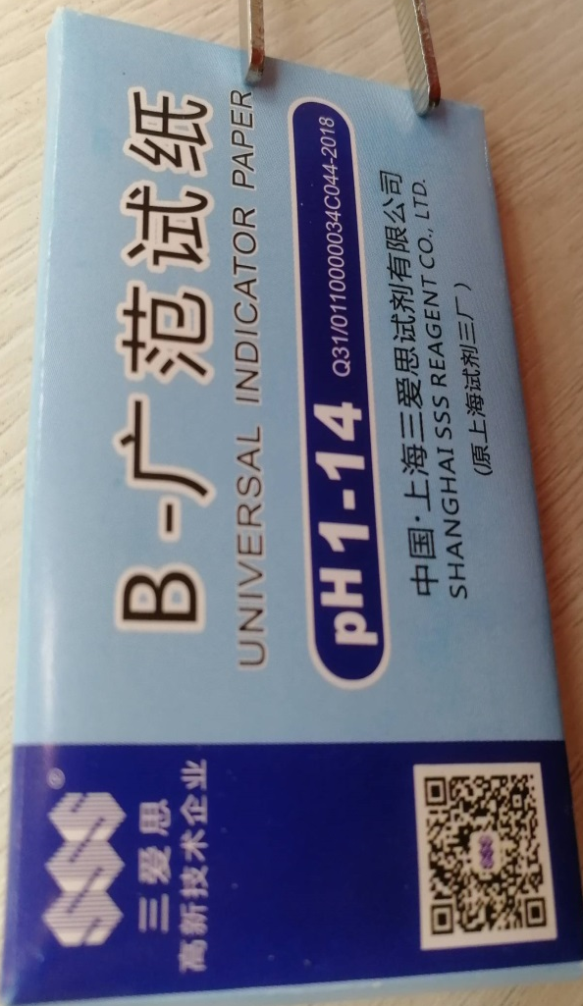
Рис. 3 Индикаторная бумага
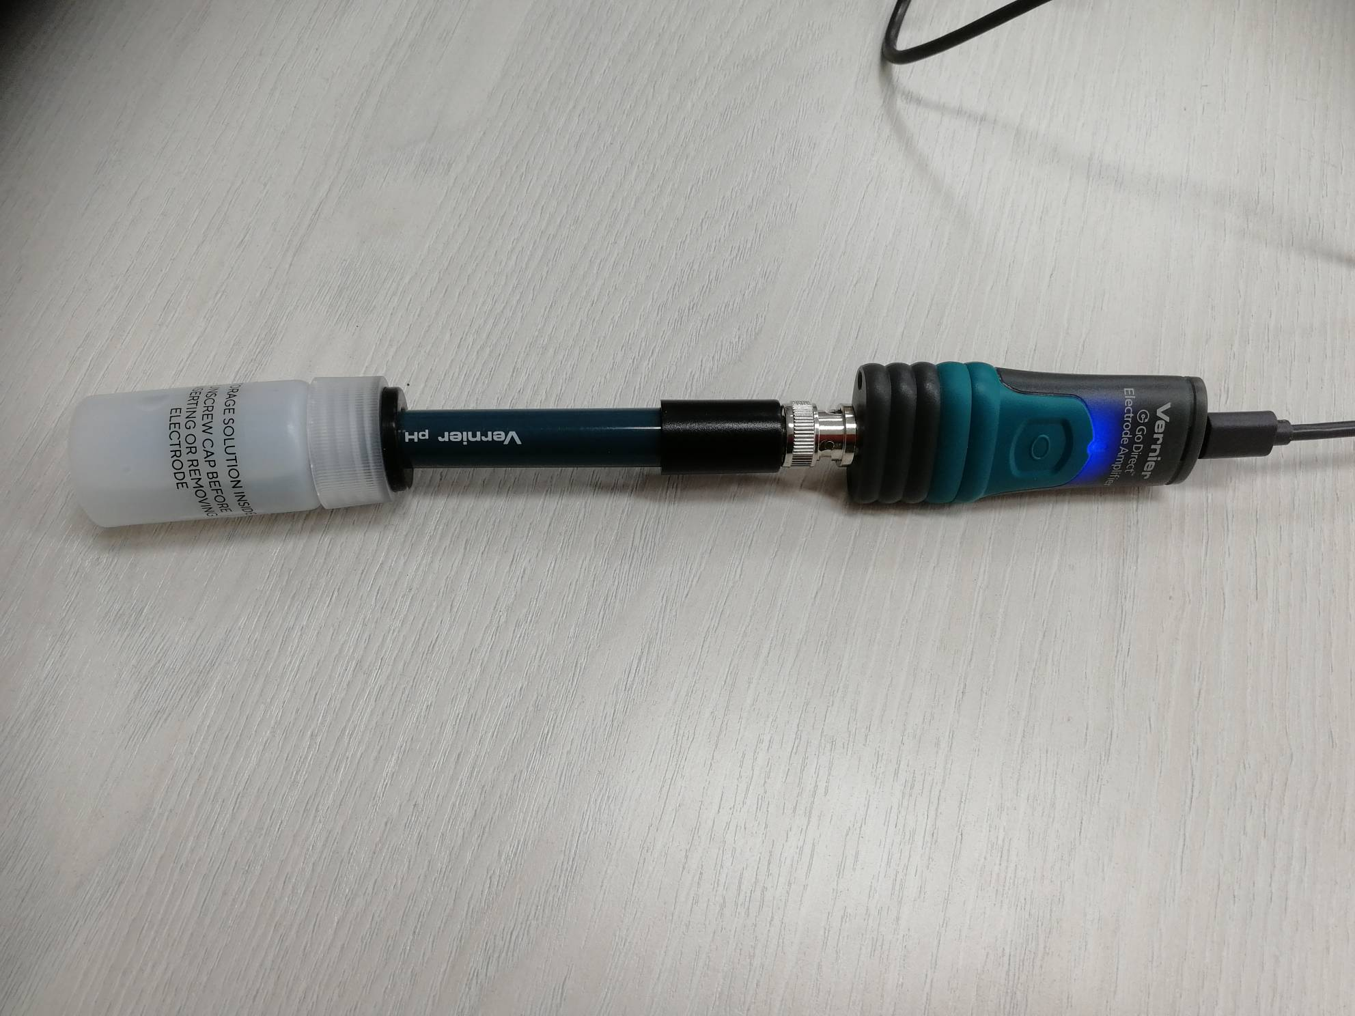
Рис. 4 Цифровой датчик pH

Приложение 2
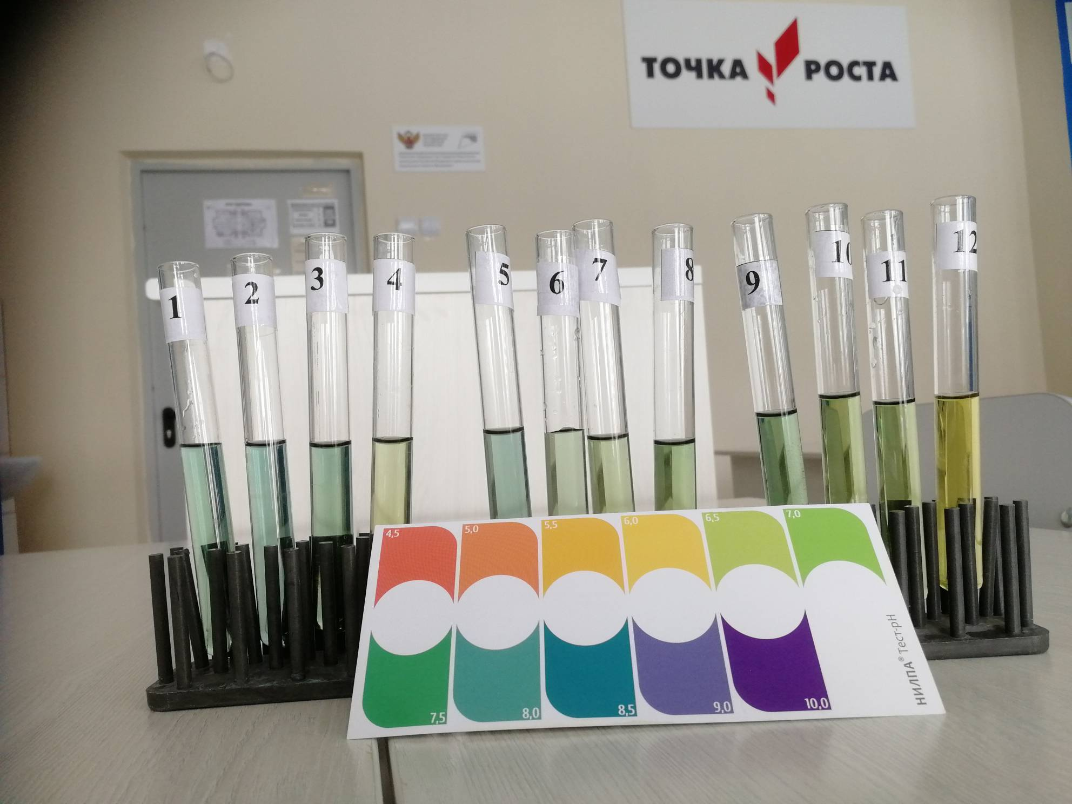
Рис. 5 Определение pH воды индикатором «НИЛПА Тест- pH”
Рис. 6 Определение уровня pH по цветовой шкале
Рис. 7 Определение уровня pH по цветовой шкале
Рис. 8 Определение уровня pH по цветовой шкале
Рис. 9 Определение уровня pH по цветовой шкале
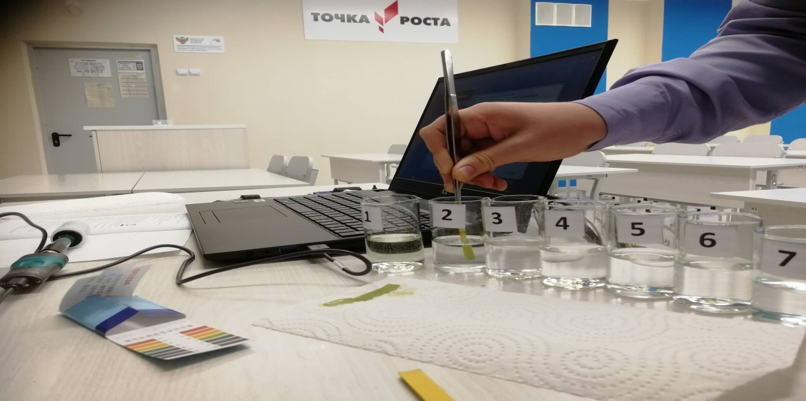
Рис.10 Определение уровня pH образцов воды индикаторной бумагой
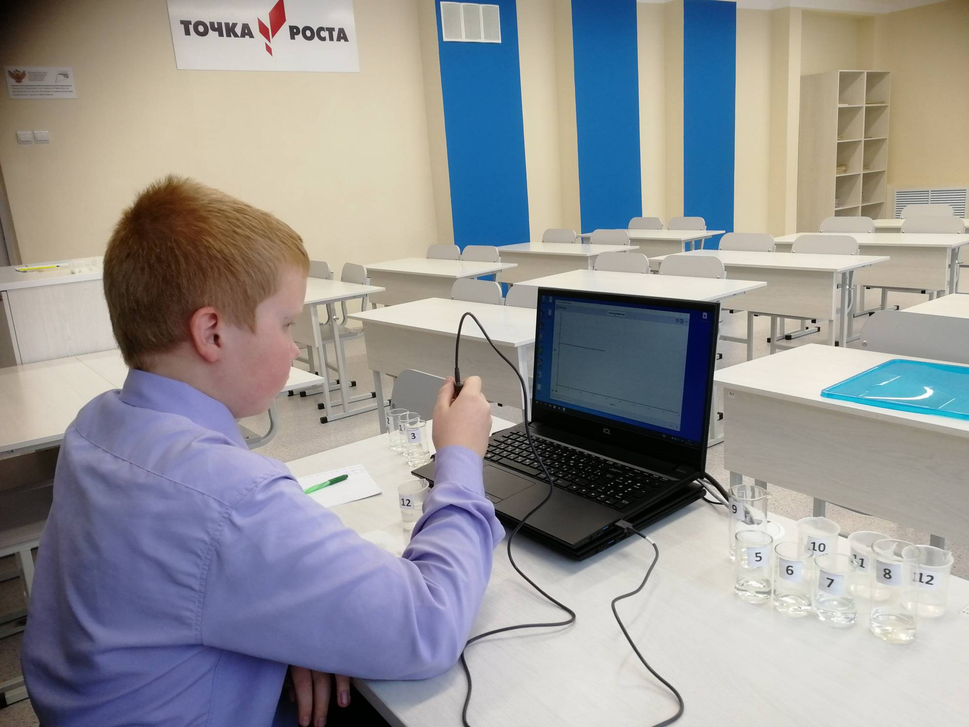
Рис.11 Определение уровня pH образцов воды цифровым датчиком
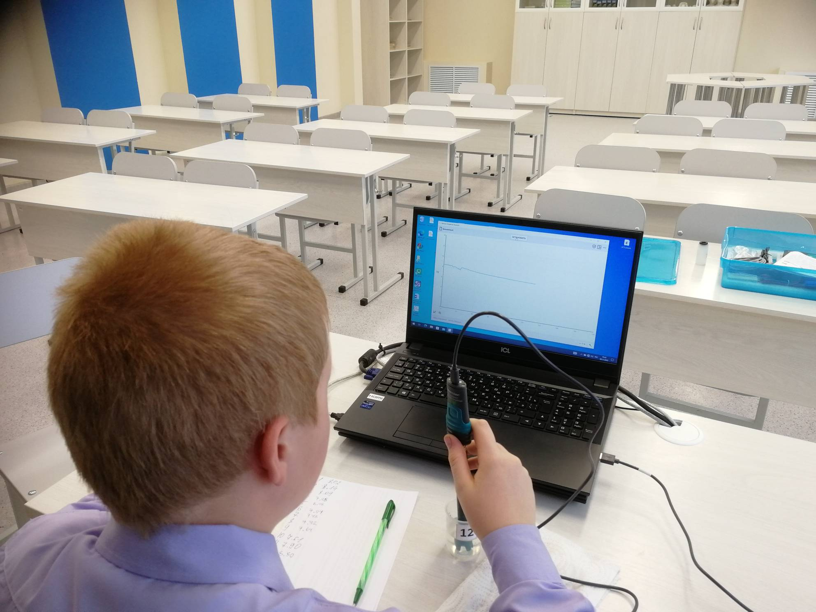
Рис.12 Определение уровня pH образцов воды цифровым датчиком

